MINISTÉRIO DA DEFESA NACIONAL
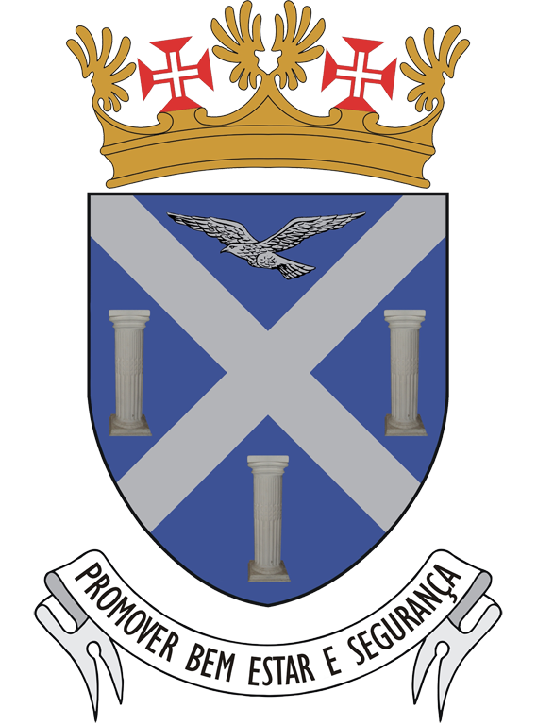
FORÇA AÉREA
UNIDADE DE APOIO DE LISBOA

Alfragide, 16 de novembro de 2022 ORDEM DE SERVIÇO N.º 09

Determino e mando publicar

I - PESSOAL MILITAR

101. PESSOAL DE SERVIÇO

Para o dia 17NOV2022 – 5.ª Feira

- OFICIAL DE DIA
CAP ENGAER 136805 C – P. GAMEIRO |  | RES | CAP TMI 137238 G – J. GUIA
- CENTRO COORDENADOR DE SEGURANÇA E DEFESA
ALF TMMT 141628 G – J. VICENTE  ALF RHL-OFI 142489 A – R. BRANCO | PD | RES | ALF TMMT 141628 G – J. VICENTE
- SARGENTO DE DIA
2SAR MMT 140787 C – S. MOTA |  | RES | FUR SAS 142071 C – A. CAPITÃO
- PRAÇA DE DIA
1CAB ABST 141305 J – J. CHAMBINO |  | RES | 1CAB ABST 142126 D – A. MORAIS

- ELETRICISTA DE DIA
A nomear pela Esquadra de Manutenção de Base.

- PESSOAL DE SEGURANÇA À UNIDADE
A nomear pela Esquadrilha de Proteção e Segurança.

- CONDUTOR DE DIA
A nomear pela Esquadrilha de Transportes.
102. AUSÊNCIAS E IMPEDIMENTOS, 103. MOVIMENTOS DE PESSOAL, 104. EXERCÍCIO DE CARGOS / DESEMPENHO DE FUNÇÕES, 105. JUSTIÇA E DISCIPLINA, 106. PROMOÇÕES E GRADUAÇÕES
Nada a referir.

II - PESSOAL CIVIL

201. MOVIMENTO DE PESSOAL, 202. POSTO DE TRABALHO, 203. JUSTIÇA E DISCIPLINA
Nada a referir.

O COMANDANTE

JOSÉ MANUEL SIMÕES DE MATOS
COR/ADMAER

